

Міністерство освіти і науки України

Національний технічний університет України

“Київський політехнічний інститут імені Ігоря Сікорського”

Факультет інформатики та обчислювальної техніки

Кафедра автоматики та управління в технічних системах

Лабораторна робота №2

**Алгоритми та структури даних – 1. Основи алгоритмізації**

*Тема «Рекурсія»*

Варіант 1

|  |  |  |
| --- | --- | --- |
| Виконали  студенти групи ІТ-03: |  | Перевірив: |
|  |  |  |
| *Букрєєв М.С.* |  |  |
| *Король К.В.*  *Федяй Б.В.* |  |  |
|  |  | ас. Цимбал С. І. |

***Мета роботи:*** навчитись використовувати рекурсію на простих прикладах.

***Хід роботи:***

***Завдання 1***. Реалізувати задачу двома способами: рекурсивно та ітеративно.

1) Ввести послідовність чисел (кінець введення – 0) і вивести їх у зворотній

послідовності. (зчитуємо число, заглиблюємося в рекурсію, по виходу з рекурсії

виводимо число, при не рекурсивному вирішенні додавати елементи в кінець масиву,

потім вивести з кінця).

Напишемо код рішення цього завдання через рекурсію.

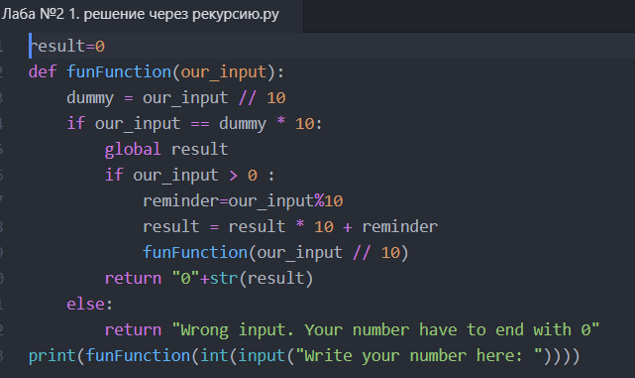

**Рисунок 1 Код через рекурсивне рішення**

***Пояснення до рис.1***  Якщо ми вводимо послідовність чисел 3 2 1 то програма починає робити наступне:

1. Перевіряє чи наше число закінчується на 0,якщо ні то виводить помилку
   1. Перевіряє чи наше число більше 0
   2. Фіксує залишок від ділення на 10
   3. Додає до результату попередній результат помножений на 10 і тепершній залишок від числа
   4. Завдяки рекурсії знову викликає нашу функцію але число зменшується на одну розрядність
2. Після закінчення рекурсії виводить результат нашого перетворення

**Код рішення завдання через масив.**

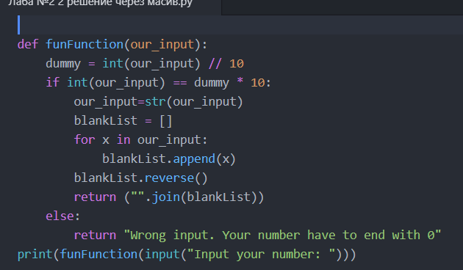

**Рисунок 2 Код рішення через масив**

***Пояснення до рис.2***

1. Задаємо функцію
2. Перевіряємо чи наше число закінчується на 0, якщо ні то повідомляє
3. Задаємо, що наш «инпут» буде строка, для того щоб коректно працював цикл “for in”
4. Задаємо нову змінну з пустым списком
5. Додаємо кожне число в список
6. Повертаємо наш список с заду на перед
7. Перетворюємо наш список на строку та виводи її

***Завдання 2.*** Написати рекурсивну функцію.

2. Написати функцію C(m,n) обчислення біноміальних коефіцієнтів $C_{n}^{m}$ за наступною формулою: $C_{n}^{0}=C_{n}^{n}=1, C_{n}^{m}=C_{n-1}^{m}+C_{n-1 }^{m-1}, при 0<m<n$

Напишемо код для цього завдання який буде виглядати наступним чином

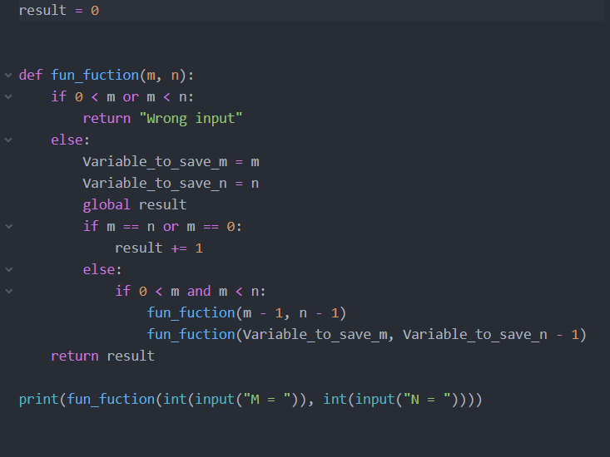

**Рисунок 3 Код рекурсивної функції**

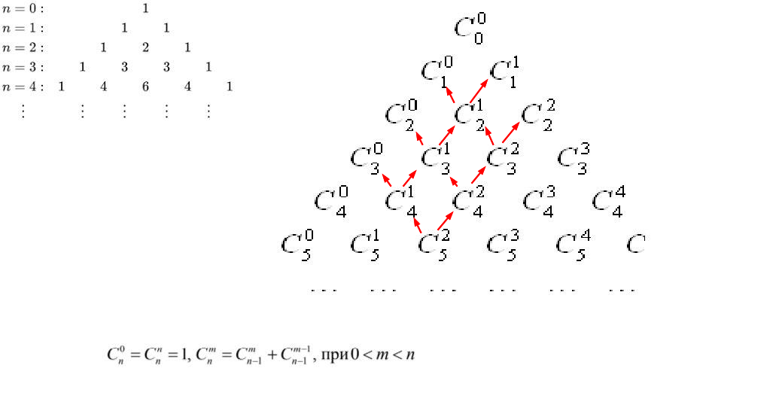

**Рисунок 4-пояснення к другому завданню(допоміжне)**

**Пояснення роботи коду:** Ми можемо рахувати біномінальні коєфіцієнти завдяки рекурсії, ми будемо підійматися кожен раз вгору направо і наліво, рекурсія завершиться тоді коли ми досягаємо бічних елементів, і коли ми досягаємо бічних елементів, ми додаємо єдиницю до нашого результату.(рис. 4)

**Висновок:** На цій лабораторній роботі ми дізнались що таке рекурсія, як її можна застосовувати та навчились використовувати рекурсію на простих прикладах. Наприклад як вивести у зворотній послідовності ряд чисел. Також написали функцію C(m,n) яка обчислює за допомогою рекурсії біноміальний коефіцієнти.